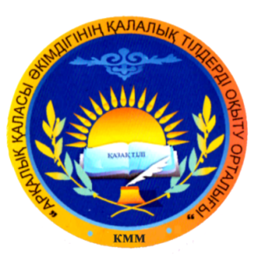





**ÁNURAN**

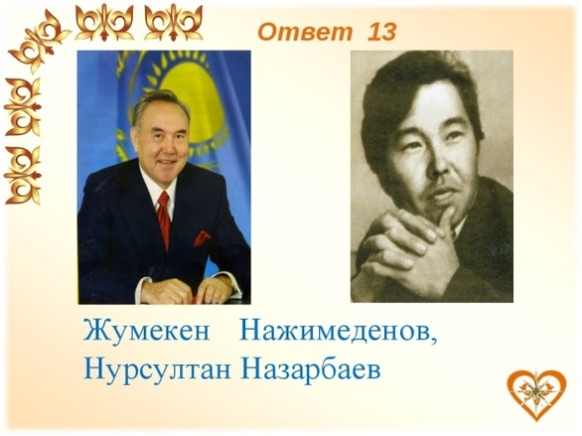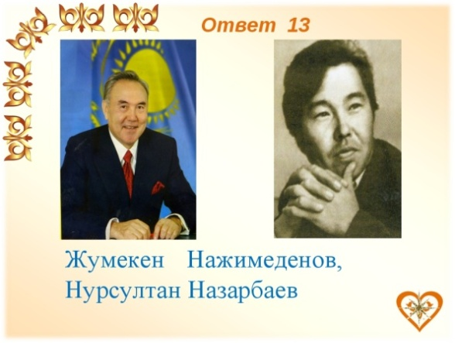

Qazaqstan Respýblıkasynyń Memlekettik Ánuranynyń sózin jazǵandar –

Jumeken Nájimedenov, Nursultan Nazarbaev,

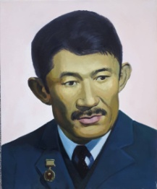 ánin jazǵan - Shámshi Qaldaıaqov

Altyn kún aspany,   
Altyn dán dalasy,   
Erliktiń dastany,   
Elime qarashy!   
Ejelden er degen,   
Dańkymyz shyqty ǵoı.   
Namysyn bermegen,   
Qazaǵym myqty ǵoı!   
  
 **Qaıyrmasy:**   
Meniń elim, meniń elim,   
Gúliń bolyp egilemin,   
Jyryń bolyp tógilemin, elim!   
Týǵan jerim meniń – Qazaqstanym!   
  
Urpaqqa jol ashqan,   
Keń baıtaq jerim bar.   
Birligi jarasqan,   
Táýelsiz elim bar.   
Qarsy alǵan ýaqytty,   
Máńgilik dosyndaı.   
Bizdiń el baqytty,   
Bizdiń el osyndaı!   
  
 **Qaıyrmasy:**Meniń elim, meniń elim,   
Gúliń bolyp egilemin,   
Jyryń bolyp tógilemin, elim!   
Týǵan jerim meniń – Qazaqstanym! 

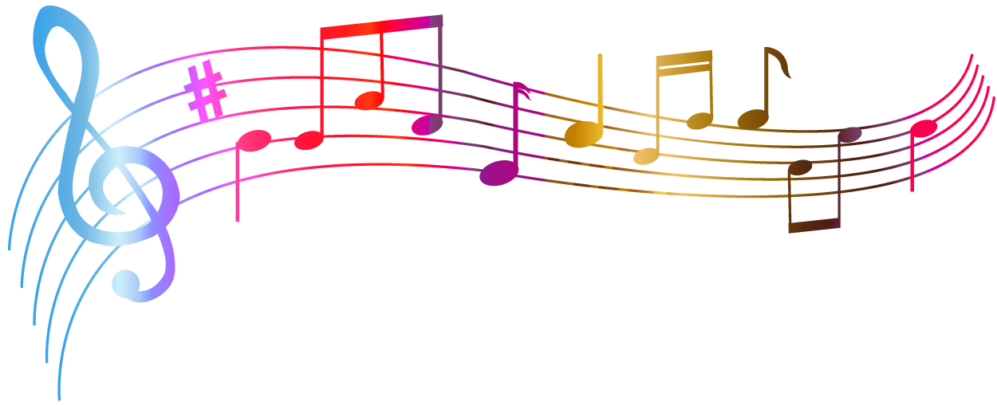

**ARYS JAǴASYNDA**

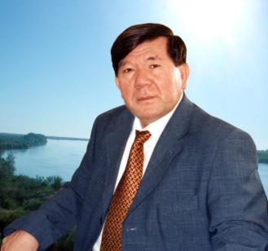 sózi: M.Shahanov 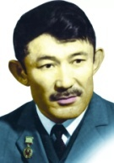 áńi: Sh.Qaldaıaqov

Ózińmen Arystyń  
Boıynda tanystym  
Jaınaǵan gúldeı qurbym sen  
Jaǵada turdyń sen  
  
Jaz edi kúlkiń de  
Qaıdasyń bul kúnde?  
Seni izdep armanym  
Syr boıyn sharladym  
  
Aldyńda bir baqyt  
Turǵandaı til qatyp  
Tolqynǵa qarap oılana  
Ándettiń jaı ǵana  
  
Jaz edi kúlkiń de  
Qaıdasyń bul kúnde?  
Seni izdep armanym  
Syr boıyn sharladym  
  
Nur shashyp ózińnen  
Bir názik sezimmen  
Jibekteı shashyń tolqyndap  
Qalyp eń qol bulǵap  
  
Jaz edi kúlkiń de  
Qaıdasyń bul kúnde?  
Seni izdep armanym  
Syr boıyn sharladym  
  
Kete me osylaı  
Ánimiz qosylmaı  
Aıaýly tańym sen ediń  
Kórsem dep kelemin  
  
Jaz edi kúlkiń de  
Qaıdasyń bul kúnde?  
Seni izdep armanym  
Syr boıyn sharladym



**ATAMEKEN**

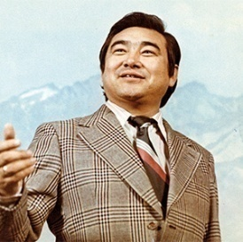 Sózi, áńi: E.Hasanǵalıev

Jasyl jaılaý, túkti kilem, kók kilem  
Kók kilemde kóp aýnaımyn, kóp kúlem  
Mańdaıymnan sıpap ótken samaldy  
Qazaǵymnyń alaqany-aý dep bilem  
  
Qaıda júrsem Atameken  
Kókeıińde jatady eken  
Kúnniń ózi uıasyna  
Qımaı ony-aı batady eken  
  
Jasyl jaılaý, túkti kilem, kók kilem  
Kók kilemde kóp aýnaımyn, kóp kúlem  
Kúnniń nuryn, aıdyń appaq sáýlesin  
Qazaǵymnyń mahabbaty-aý dep bilem  
  
Qaıda júrsem Atameken  
Kókeıińde jatady eken  
Kúnniń ózi uıasyna  
Qımaı ony batady eken  
(Kúnniń ózi uıasyna  
Qımaı ony batady eken)

Jasyl jaılaý, túkti kilem, kók kilem  
Kók kilemde kóp aýnaımyn, kóp kúlem  
Asqar taýyn aspanymmen talasqan  
Qazaǵymnyń mártebesi-aý dep bilem  
  
Qaıda júrsem Atameken  
Kókeıińde jatady eken  
Kúnniń ózi uıasyna  
Qımaı ony-aı batady eken  
  
Qaıda júrsem Atameken  
Kókeıińde jatady eken  
Kúnniń ózi uıasyna  
Qımaı ony-aı batady eken



**ANA TÝRALY JYR**

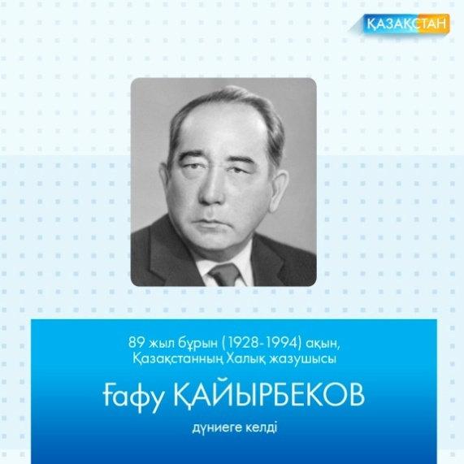 Sózi: Ǵ. Qaıyrbekov  Áni: Sh. Qaldaıaqov

Álemniń jaryǵyn,  
Syıladyń sen maǵan.  
Dalanyń ár kúnin,  
Jınadyń sen maǵan.  
Sen bergen qustardyń,  
Qanaty samǵaǵan,  
Balalyq qushtarym,  
Ózińe arnalǵan.

**Qaıyrmasy:**

Áldılep aıalap,  
Ósirgen jemisin.  
Samal jel, saıa baq,  
Qushaǵyń men úshin.  
Eseıip ketsem de,  
Men saǵan sábımin.  
Kóńildi kóktemdeı,  
Kózińnen tanımyn.  
  
Óteýge boryshym,  
Anashym, jan syrym.  
İzdedim sen úshin,  
Álemniń asylyn.  
Álemniń baılyǵyn,  
Syılar em, kesh meni.  
Syılar me aı, kúnin,  
Qolyma túspedi.  
  
Qaıyrmasy:  
Áldılep aıalap,  
Ósirgen jemisin.  
Samal jel, saıa baq,  
Qushaǵyń men úshin.  
Eseıip ketsem de,  
Men saǵan sábımin.  
Kóńildi kóktemdeı,  
Kózińnen tanımyn.



### ARMANDASTAR

### https://cdn2.arhivurokov.ru/multiurok/html/2018/01/26/s_5a6ac647bc705/img12.jpg Áni: Á.Beıseýov Sózi: N.Álimqulov

### Bir aýyldyń túlep ushqan jastary edik Bir dáýrdiń móldiregen aspany edik Bárimiz de jazylmaǵan dastan edik Armandastar - qurdastar Qaıyrmasy: Bir dáýirdiń móldiregen aspany edik Bárimiz bir ómir jolyn bastap edik Armandastar qaıda? Abzal dostar qaıda? Zamandastar, qarlyǵashtar qaıda eken? Arman qýǵan, qıal qýǵan keziń qaıda Qurby qyzdar, móldiregen kóziń qaıda? Sol alǵashqy alaýlaǵan sezim qaıda? Armandastar - qurdastar Qaıyrmasy: Bir dáýirdiń móldiregen aspany edik Bárimiz bir ómir jolyn bastap edik Armandastar qaıda? Abzal dostar qaıda? Zamandastar, qarlyǵashtar qaıda eken?

### Báriń, dostar ár tarapqa kettińder me Álde bıik asýlardan óttińder me?! Álde ıgi armandarǵa jettińder me?! Qaıdasyńdar, qurdastar?! Qaıyrmasy: Bir dáýirdiń móldiregen aspany edik Bárimiz bir ómir jolyn bastap edik Armandastar qaıda? Abzal dostar qaıda? Zamandastar, qarlyǵashtar qaıda eken?



**ÚSHQOŃYR**

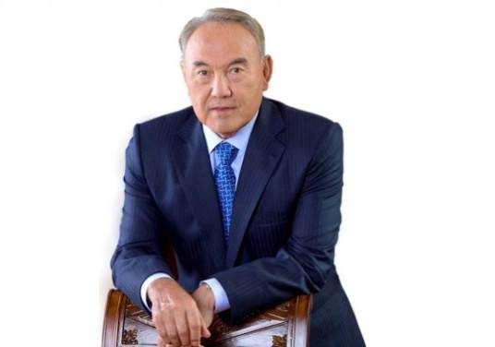Sózi: N.Nazarbaev 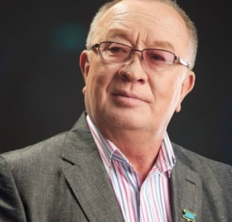áni: A.Qorazbaev 

Úshqońyr Alataýdyń qoınaýyńda,  
Ákemniń izi qalǵan jaılaýyńda.  
Qasqasý gúr-gúr tasyp, gúli erkelep,  
Arqaryń jaıylatyn aımaǵyńda.  
  
 **Qaıyrmasy:**

Aı, Úshqońyrym, týǵan jerim,  
Rahym nury tunǵan jerim.  
Aı, Úshqońyrym, tal besigim.  
Júregimde máńgi esimiń.  
  
Bul jerde tarıh syrdyń sybdyry bar,  
Babalar tulparynyń dúbiri bar.  
Bul jerde Jambyl-«Jákeń» óleń aıtqan,  
Ónerdiń, aqyndyqtyń tuǵyry bar.

**Qaıyrmasy:**

Aı, Úshqońyrym, týǵan jerim,  
Rahym nury tunǵan jerim.  
Aı, Úshqońyrym, tal besigim.  
Júregimde máńgi esimiń.

Shyndaryń Tóle bıdiń qalpaǵyndaı,  
Jazıra jasyl álem alqabyńdy-aı.  
Jýasy, qaraqaty, búldirgeni,  
Ájemniń sheker qosqan talqanyndaı.

**Qaıyrmasy:**

Aı, Úshqońyrym, týǵan jerim,  
Rahym nury tunǵan jerim.  
Aı, Úshqońyrym, tal besigim.  
Júregimde máńgi esimiń.

Kóriner sonadaıdan anyq maǵan,  
Shyńynda qyrandary qalyqtaǵan.  
Samǵaǵan qyranyna qumar qylyp,  
Ósirgen ulandaryn alyp dalam.



**JANYMDA BOL**

Áni: D.Serdalıev 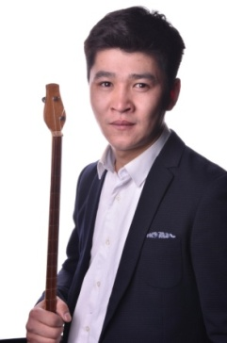sózi: Q.Alagózov

Baıany joq jalǵanda  
Qolym jetken armanǵa  
Qýanyshty tańdarda janymda bol  
  
Jabyrqaǵan keshterde  
Erke samal eskende  
Kóńilden bult kóshkende janymda bol  
  
  **Qaıyrmasy**  
Janymda bir bolsań,  
Jaryq nuryń bolam.  
Tógilgen nur bolsań,  
Qyzyl gúliń bolam.  
Terbelgen gúl bolsań,  
Jelsiz kúniń bolam.  
Shýaqty kún bolsań,  
Tynysh túniń bolam.  
Janymda bol.  
  
Álde kimge nalysam  
Namysymdy janysam  
Qorǵanym dep tanysań  
Janymda bol

Atym ozyp osy elge  
yrys toly kesende  
Baqyt tabam deseńde janymda bol  
Janymda bol

** Qaıyrmasy**Janymda bir bolsań,  
Jaryq nuryń bolam.  
Tógilgen nur bolsań,  
Qyzyl gúliń bolam.  
Terbelgen gúl bolsań,  
Jelsiz kúniń bolam.  
Shýaqty kún bolsań,  
Tynysh túniń bolam.  
Janymda bol.  
  
 **Qaıyrmasy**Janymda bir bolsań,  
Jaryq nuryń bolam.  
Tógilgen nur bolsań,  
Qyzyl gúliń bolam.  
Terbelgen gúl bolsań,  
Jelsiz kúniń bolam.  
Shýaqty kún bolsań,  
Tynysh túniń bolam.  
Janymda bol. 

**MEN QAZAQPYN**

Áni: J.Tólebaı, sózi: N.Ómirbaı

Qazaq bolyp týmaǵanda neter em?  
Bul jalǵannan baqyt tappaı óter em  
Jeldeı júırik jylqy minbeı jalǵanda  
Alamanda at ozdyrmaı keterem  
  
Qazaq bolyp týmaǵanda neter em  
Ókinishpen órtener em óte men  
Qasıetti dombyrany qolǵa almaı   
Qońyr úndi áýeletpeı keter em  
  
 **qaıyrmasy:**Men qazaqpyn   
Boıymdaǵy qan qazaq  
Men qazaqpyn   
Men shyrqaıtyn án qazaq  
Bir qazaqtyń   
Baqyty men baǵyna  
Barsha únimen   
Qýansa eken bar qazaq  
  
Men qazaqpyn   
Túrim qazaq til qazaq  
Men qazaqpyn   
Men aıtatyn jyr qazaq  
Súıeý bolsyn tireý bolsyn  
Myń qazaq  
Súringende búlingende bir qazaq

Qazaq bolyp týmaǵanda neter em?  
Qalaı basqa baıraqtardy kóterem  
Jeti birdeı qazynamnan aırylyp  
Jeti atamdy jattaı almaı keter em  
  
Qazaq bolyp týmaǵanda neter em?  
Qonaq jaılyq jaıyn bilmeı óter em  
Qymyz shubat qazy-qarta qurt maısyz  
Qadir qashyp qarnym ashyp óter em



**Mazmuny**

Ánuran .................................................... 2-3 bet  
Arys jaǵasynda ....................................... 4-5 bet

Atameken ................................................ 6-7 bet

Ana týraly jyr .......................................... 8-9 bet  
Armandastar ........................................ 10-11 bet  
Úshqońyr ............................................ 12-13 bet  
Janymda bol ........................................ 14-15 bet  
Men qazaqpyn .....................................16-17 bet

